**BẠN HIỂU NHƯ THẾ NÀO VỀ?**

Phân cấp của cơ quan hải quan (bắt đầu từ tổng cục hải quan)?

* Tổng cục HQ => Cục HQ => Chi cục HQ => Các phòng ban, thủ tục XNK

Quy Trình cơ bản của thủ tục Hải Quan

* Quy trình cơ bản: Khai báo HYS và số định danh => Tờ khai HQ => Tổng cục HQ
* Cửa khẩu là nơi kiểm soát hàng hóa khi ra vào trong nước.

Phân biệt sự khác nhau giữa 2 bộ cài đặt phần mềm trên website?

* Bộ cài tên:  [**ECUS5VNACCSSetup.exe**](http://thaison.vn/ECUS/ECUS5VNACCS2018Setup.exe) dùng để cái full pm ECUS nếu có SQL 2008( thường cài mới cho DN khi bắt đầu sử dụng pm ECUS5VNACSS và thường dùng cho win xp,7,8 )
* Bộ cài tên: [**ECUS5VNACCSSetup_SQL2008.exe**](http://thaison.vn/ECUS/ECUS5VNACCS2018Setup_SQL2008.exe) dùng để cài SQL 2008 cho máy tính cài win 10 và cho các mấy tính chưa cho sql 2008

SQL Server dùng để làm gì?

* SQL server dùng để lưu trử dữ liệu và là 1 hệ cơ sở quản trị

Các phiên bản SQL Server Express 2000, 2005, 2008 cho dung lượng database tối đa là bao nhiêu?

* SQL 2000 => GIỚI HẠN 2GB/1 DATABASE
* SQL 2005 => 4GB/1 DATABASE
* SQL 2008 => (>=10GB/1 DATABASE)

SQL Server Management Tools dùng để làm gì?

* Dùng để quản lý dữ liệu và thao các các phương thức thêm xóa sữa dữ liệu

User có quyền cao nhất trên SQL Sever tên là gì?

* ‘sa’

Sau khi cài đặt xong phần mềm ECUS5Vnaccs cho DN xong thì phải cập nhật thêm những gì cho Doanh Nghiệp?

* Sau khi cài xong Ecus5vnaccs thì phải cập nhập phiên bản và cập nhập danh mục cho DN

Phân biệt 2 chức năng: Attach và Restore

* Restore: là khôi phục dữ liệu của 1 dataabse nào đó kể từ lúc khôi phục trở về trước và file restore có đuôi là “.BAK”
* Attach: là khôi phục dữ liệu trên file “.mdf” và file “.ldf” và dữ liệu này sẽ được tự động backup thường xuyên và liên tục. Cuối cùng là nên ưu tiên attach DN.

Khi sao lưu dữ liệu thì bạn sẽ đặt tên File Sao Lưu (file .BAK) như thế nào?

* Khi sao lưu hệ thống sẽ đặt tên mặc định nên mình chỉ thêm phía sau tên của mình vào.

Trước khi hỗ trợ thực hiện DN Khôi Phục dữ liệu, thì bạn cần có những lưu ý gì?

* Hỏi và tự kiểm tra trên disk D của DN có dữ liệu cần khôi khục không, nếu không có disk D thì hỏi DN mình đã lưu data ở disk nào

Doanh nghiệp mới muốn khai báo Hải Quan thì họ cần chuẩn bị (có) những gì?

* Muốn khai báo tờ khai DN cần phải: khai báo HYS (không bắt buộc - khai về VNACCS/VCIS) và phải đăng ký SỐ ĐỊNH DANH (bắt buộc - khai về Tiếu nhận tập chung) về Tổng cục HQ và chữ ký số (bắt buộc)

Bạn hiểu gì về CKS?

* CKS là 1 thiết bị thường dùng cho các DN dùng để ký văn bản thay cho chữ ký tay trên văn bản và tài liệu, thực hiện trong các giao dịch qua mạng Internet
* Thay cho con dấu dùng để ký trên cái file các tệp

Cổng ký dùng để làm gì?

* Dùng 1 CKS để khai báo HQ cho nhiều máy tính trong cùng 1 mạng LAN

Trình ký dùng để làm gì?

* Cho phép DN thực hiện CKS cho tờ khai HQ thông qua internet (bặc cao hơn, ký thông qua internet)

Cert chữ ký số là gì?

* Là thông tin công ty, mã doanh nghiệp, tên+mã người sử dụng, …

Bạn hiểu các loại hình Kinh Doanh, SXXK, Gia Công, Chế Xuất như thế nào?

* Kinh doanh: nhập nguyên liệu từ ngoài về bán ~~hoặc nhập linh kiện về sản xuất rồi bán~~
  + Mua đi bán lại.
* SXXK: doanh nghiệp sản xuất có vốn đầu tư là doanh nghiệp Việt Nam (ko đóng thuế).
  + Nhập linh kiện về sản xuất rồi bán
* Gia công: các mặt hàng thủ công không đóng thuế (thường làm may mặt nhứ áo quần, ….).
  + Các mặt hàng làm ra nếu thừa thì phải khai báo những vật liệu đó use để làm gì vè loại hình gia công thường ko đóng thuế
* Chế xuất: sản xuất, xuất khẩu có vốn đầu từ nước ngoài, không đóng thuế (thường là vốn đầu tư cx nước ngoài)

Bạn hiểu gì về Tài Khoản Vnaccs, Tài Khoản V4?

* V4 hay còn gọi là khai tiếp nhận tập chung (TNTT)
* Tài khoản Vnaccs(V4): thông tin được tổng cục hải quan cung cấp, nhằm quản lý doanh nghiệp xuất nhập khẩu khi khai hải quan điện tử.

Bạn hiểu hệ thống Vnaccs/Vcis và hệ thống TNTT (tiếp nhận tập trung) như thế nào?

* Vnaccs/Vcis: Vnaccs hệ thống thông quan hàng hóa tự động, Vcis là hệ thống thông tin tình báo Hải quan phục vụ cho công tác quản lý rủi ro và giám sát nghiệp vụ của Hải quan Việt nam, 2 hệ thống này được gộp thành 1 hệ thống hải quan hoàn chỉnh. Được tài trợ bởi Nhật Bản.
* Hệ thống TNTT: hỗ trợ doanh nghiệp khai một số nghiệp vụ không có trên hệ thống vnaccs, hệ thống này do Việt Nam xây dựng để thực hiện các nghiệp vụ cần thiết, phù hợp với yêu cầu quản lý của cơ quan hải quan.

Bạn hiểu như thế nào về Đại Lý Hải Quan?

* Đại lý hải quan là dịch vụ khai báo hải quan giúp những doanh nghiệp muốn khai báo hải quan mà không có người khai báo, đại lý sẽ dùng chữ ký số của mình để ký vào tờ khai hải quan. Nói chung DN ko cần làm gì cả, cứ quăng hết cho Đại lý nó làm từ tờ khai tới chữ ký số và những thứ liên quan tới HQ và cả vận chuyển hàng hóa.

Có bao nhiêu Phân Luồng? bạn hiểu như thế nào về các phân Luồng ấy?

* Có 3 luồng:
  + Đỏ: kiếm tra chứng từ + kiểm tra hàng hóa => thông quan
  + Vàng: kiếm tra chứng từ => thông quan
  + Xanh: có điều kiện (đã đống thuế) hoặc không có điều kiện (miễn thuế) => thông quan
* Khi phân luồng lần đầu xong system sẽ gửi kết quả về nếu DN chưa đóng thuế thì phải đóng thuế, rồi nhấn “Lấy thông tin HQ” để HQ gửi về 1 bản thông báo thông quan.

Bạn hiểu như thế nào về Khai Báo HYS, Khai báo số định danh?

* Khai báo HYS: để DN đính kèm những tài liệu liên quan đến việc khai báo tờ khai XNK hoặc là cơ quan yêu cầu người khai xuất trình giấy tờ trong quá trình tiếp nhận và xử lý tờ khai
* Khai báo số định danh: là số tham chiếu để cơ quan sử dụng và có thể yêu cầu cung cấp tại bất kỳ điểm nào trong quá trình thực hiện thủ tục HQ. Nó phải đảm báo là số DUY NHẤT ở cả phạm vi quốc tế và cả nước và nó tương ứng vs 1 lô hàng nào đó và số định danh phải cấp sớm nhất để có thể trong giao dịch quốc tế
  + Lấy số thứ tự để quản lý khi vào cảng HQ

Bạn có thể trình bày 1 quy trình khai báo Hải Quan ở trên Phần mèm Ecus5Vnaccs? (IDA, IDC…)

* Có 6 bước:
  + 1. Lấy tờ khai HQ
  + 2. Khai trước tờ khai HQ
  + 3. Khai chính thức tờ khai HQ
  + 4. Lấy kết quả phân luồng, thuông quan => nếu có thuế thì đi đóng rồi về nhân lại để lấy thông quan
  + 5.1 Lấy thông tin tờ khai để sửa (IDD)
  + 5.2 Khai trước tờ khai sữa (IDA1)
  + 5.3 Khai chính thức tờ khai sữa (IDE)
  + 5.4 Lấy kết quả phân luồng, thông quan sữa
  + 6. Xem thông tin tờ khai HQ (IID)

Các tiêu chí trên phần mềm mà DN không được nhập sai, nếu nhập sai thì sẽ phải Huỷ Tờ khai là gì?

* Các dấu ‘*’ trên tờ khai HQ XNK
  + Mã loại hình: (có 40 mã loại hình) phải kiếm mã gần nhất (phải tự xác định, nếu ko xác định dc thì phải tham khảo vs cục hải quang)
  + Cơ quan HQ: muốn làm HQ nào thì phải chọn đúng vs HQ đó (tương tự như trên)
  + Tên công ty trong mục ‘Đơn vị XNK’
  + Mã Cty trong mục “Đơn vị XNK”
  + Mã người khai HQ trong mục “Đơn vị XNK”: nhập 5 số đầu cx mã User trong tài khoảng VNACSS (chỉ dùng cho Đại lý còn DN thì ko cần)

Phầm mềm terminal: là pm chính ở tổng cục HQ

* Ngày khai báo dự kiến (có thể nhập có thể ko. Nếu ko thì hệ thống sẽ tự nhập thì hệ thống sẽ cập nhập tại lúc bạn khai chính thức tờ khai)
* Tạm nhập(xuất) – tái(nhập): thời gian tái xuất (tái nhập) ** chỉ là time dự kiến
* Người ủy thác xuất khẩu (nước ngoài): thường là 1 tổ chức bên thứ 3.
* Số định danh ở xuất thì phải bắt buộc khai:
  + Nếu là cảng biển thì khai bình thường (số vận đơn + ngày vận đơn): số định danh = “số ngày” + “số vận đơn”
* Số lượng kiện: không nằm trong container. Là thùng, túi, bao….
* Tổng trọng lượng: Cross
* Mã địa điểm lưu kho hàng chờ thông quan dự kiến: hàng sẽ lưu trữ ở kho đó trong qía trình chờ THÔNG QUAN – hàng cập cảng ở đâu thì mã địa điểm sẽ ở đó (sẽ có trong tờ bill or invoice)
* SẼ CẤP 1 SỔ TAY CHO MÌNH:
* Ký hiệu và số hiệu bao bỉ: là ô text (ko có quy tắt nhập liệu) nên DN có thể nhập tên, số liệu, …
* Phương tiện vân chuyển: mã vận chuyển + tên vận chuyển
* Địa điểm sếp hàng: là ở phía bên kia khi nhập vào: mã (2 ký tự đàu là nước đó + “zzz” là unknown thành tên cảng được thể hiện trên Bill

**Thực Hành:**

Tải bộ cài ECUS ở web thaison, sau đó giải nén, sau đó vào tìm tới thư mục Data, thực hiện như sau: (ko xài TSD Management Tool)

* Copy ra 2 file data vào 2 thư mục lần lượt là DATA1 và DATA2
* Thực hiện attach database ở thư mục DATA1 với tên database là 'ECUS5VNACCS_1'.
* Thực hiện attach database ở thư mục DATA2 với tên database là 'ECUS5VNACCS_2'.
* 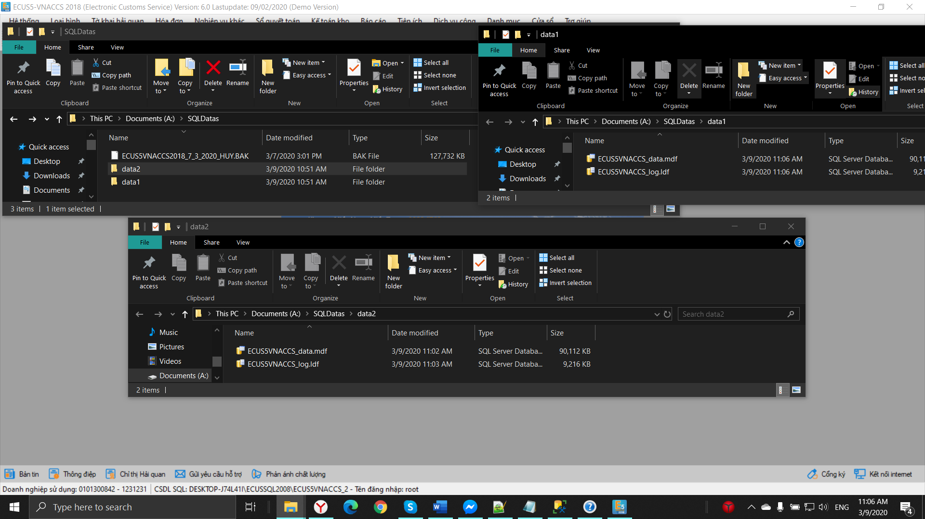
* Tạo ra 2 biểu tượng phần mềm ECUS5VNACCS. Biểu tượng 1 kết nối vào database 'ECUS5VNACCS_1'. Biểu tượng 2 kết nối vào database 'ECUS5VNACCS_2'
* 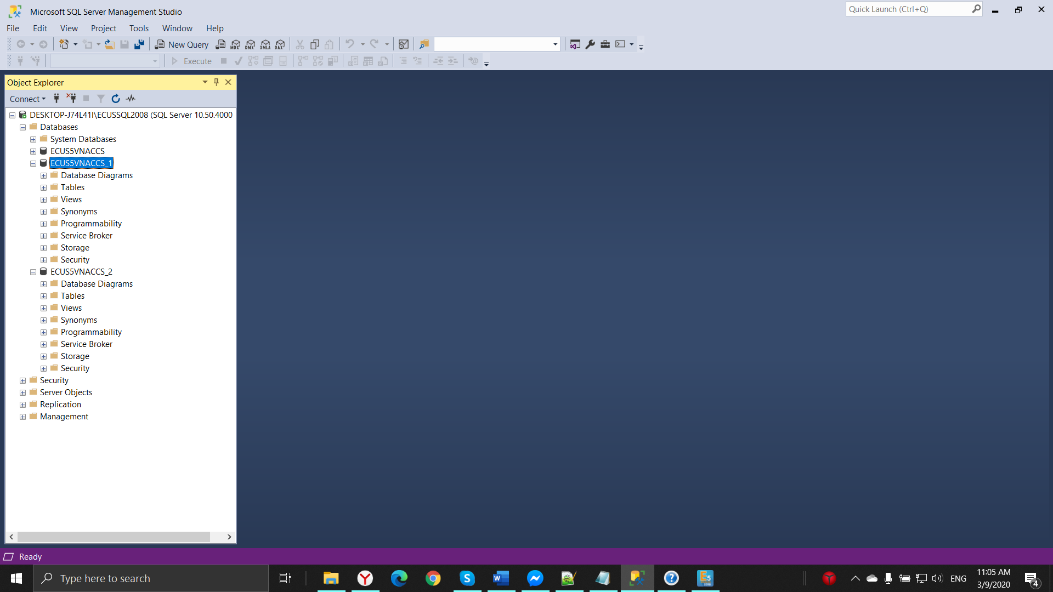

Máy chủ - máy trạm:

* Từ phần mềm tại máy mình, Mr Hùng thực hiện connect tới máy Ms Thanh (và ngược lại)
* Từ phần mềm tại máy mình, Mr Huy thực hiện connect tới máy Ms Hùng (và ngược lại)
* Huy -hùng (chủ - trạm)
* 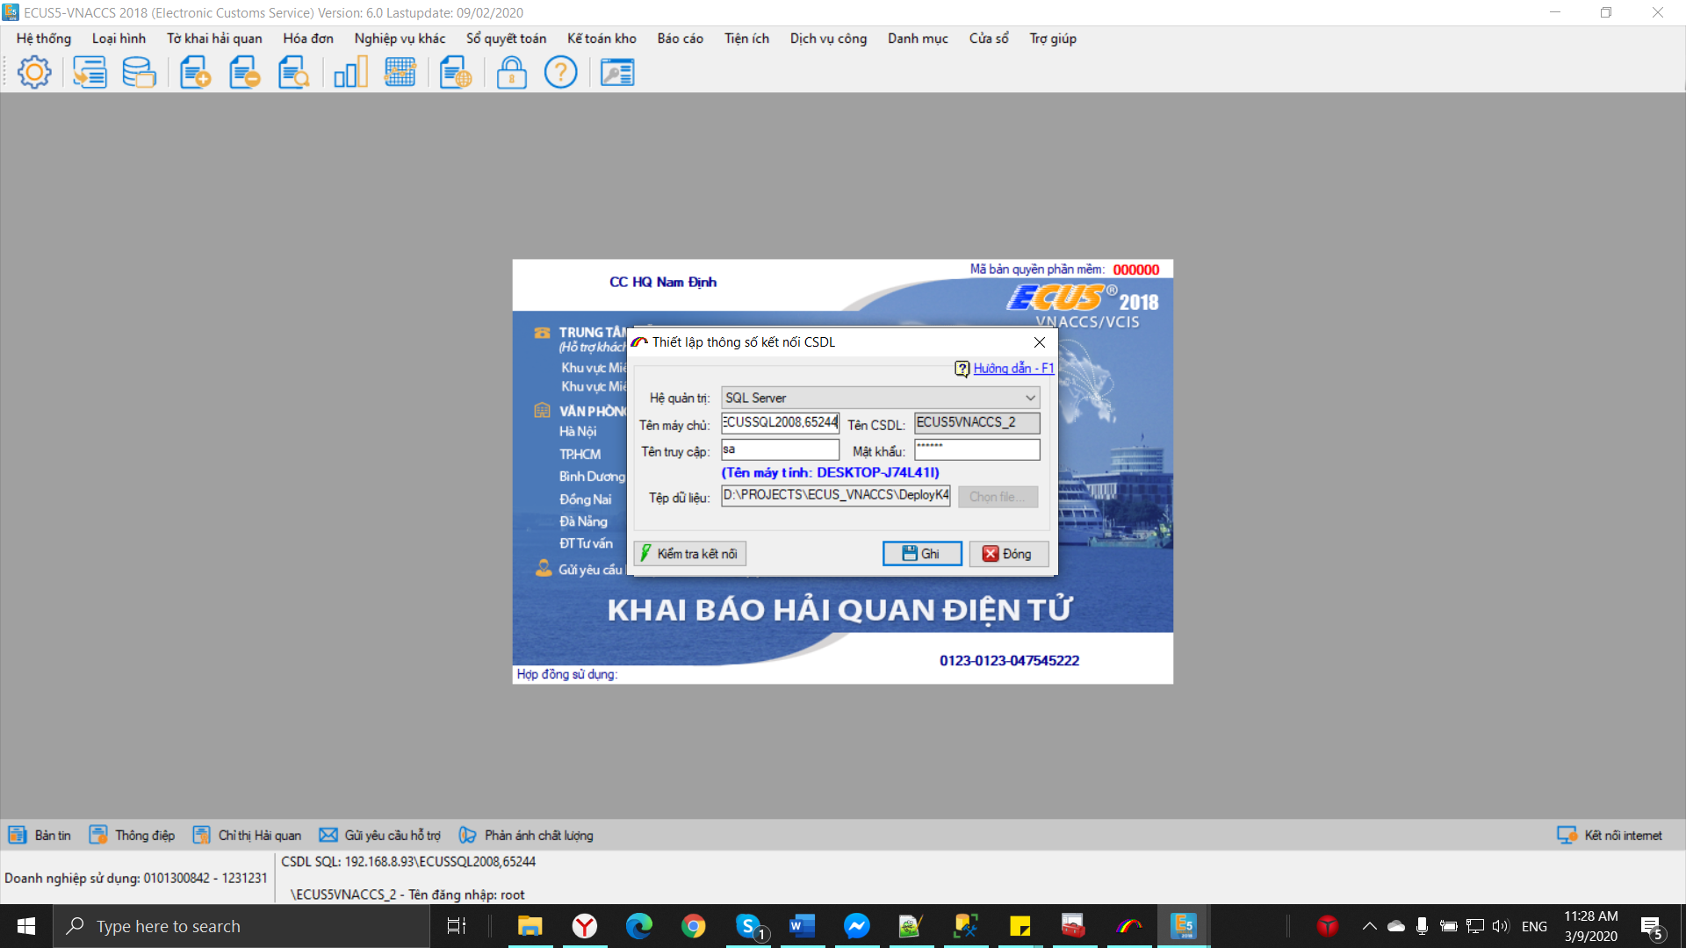

Hùng vs Huy (máy chủ- trạm)

Các vướng mắc:

+ chưa thể làm máy trạm được (Đã thử nhiều cách)